Clase 9: Sistemas de Diseño, Diseño Atómico, Generación con IA y Microinteracciones

Sistemas de Diseño & Diseño Atómico
"Ya hicimos wireframes y empezamos a aplicar principios visuales. ¿Cómo evitamos redibujar los mismos botones y formularios en cada pantalla? ¡Con un sistema de diseño!"

Qué es un sistema de diseño?
Un sistema de diseño es una colección organizada de componentes reutilizables (visuales y de comportamiento) que sigue reglas coherentes.

Incluye:
- Paleta de colores y tokens de diseño
- Tipografías y jerarquías
- Espaciados y grillas (breakpoints / responsive)
- Componentes: botones, inputs, formularios, iconografía
- Documentación de uso

Ejemplo visual:
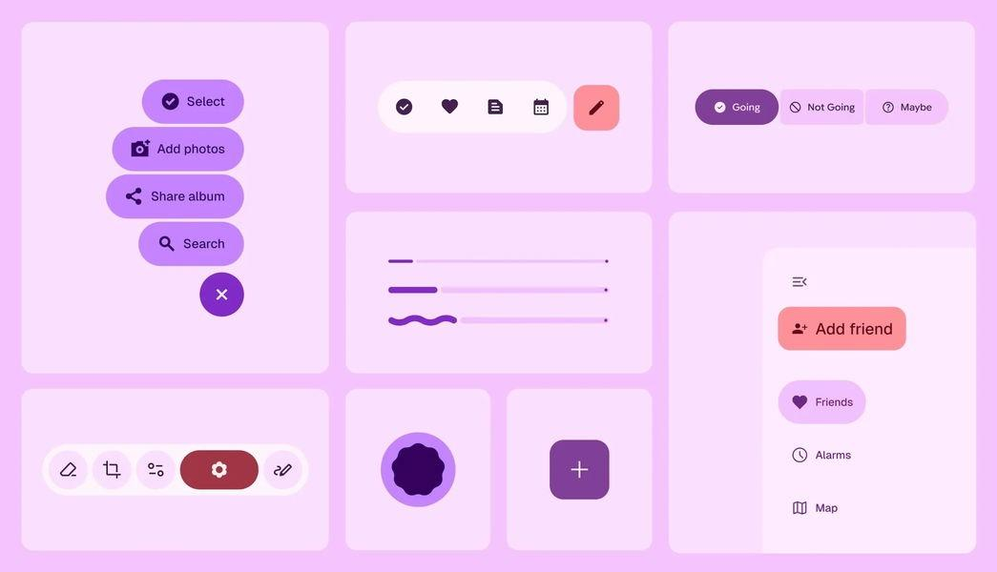
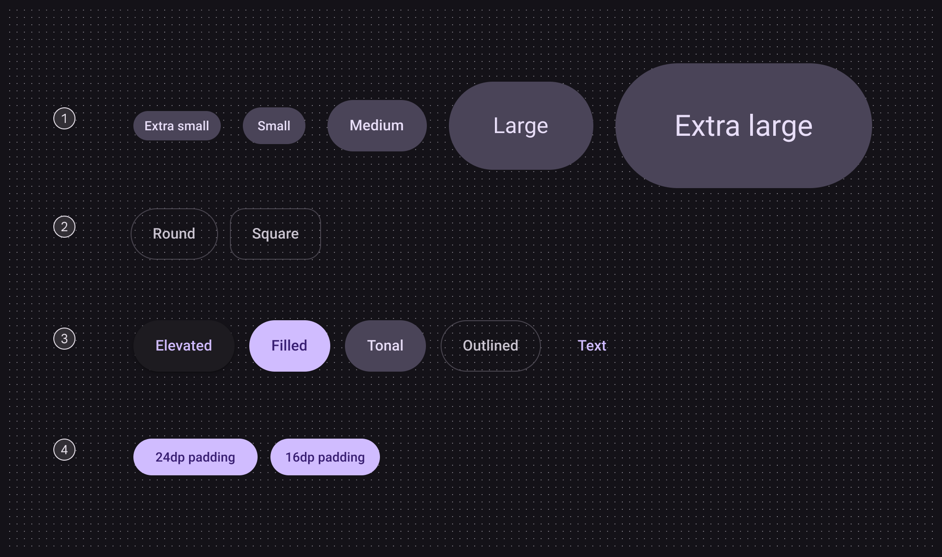
- Material Design (Google): m3.material.io (una "caja de herramientas profesional" con colores definidos, estados de botones y jerarquía clara).

Diseño Atómico: la clave para construir bien
Es una metodología que permite estructurar interfaces desde los elementos más simples hasta los más complejos:
Nivel | Qué es | Ejemplo
🧪 Átomo | Elemento indivisible | Un botón, un input de texto, una etiqueta
⚗️ Molécula | Combinación simple de átomos | Campo de búsqueda (input + icono + botón)
🧬 Organismo | Bloque funcional complejo | Header (logo + menú + buscador) o Card de producto

Vemos un mismo componente (una card de producto) y lo descomponemos:

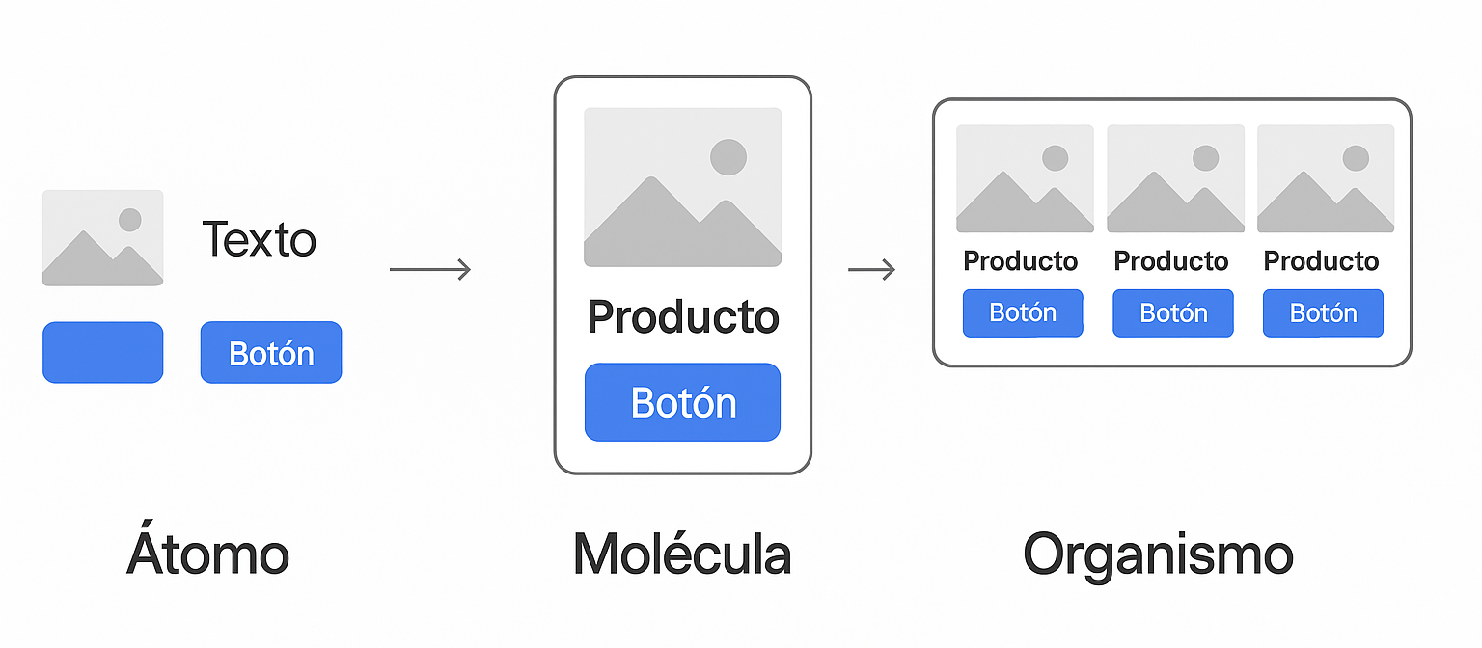

🧪 Átomos: texto, botón, imagen

⚗️ Molécula: Card (imagen + título + botón)

🧬 Organismo: Galería de cards (lista de productos)
💡 Regla de oro: Si vas a reutilizar un elemento más de 2 veces… ¡convertilo en componente!

Mantenimiento y escalabilidad:
Al trabajar con un sistema de componentes, modificar la tipografía o el color de un componente raíz actualiza automáticamente todas las instancias del proyecto, manteniendo la coherencia visual y ahorrando tiempo.

Generación Acelerada de UI con IA: Google Stitch

Qué es Google Stitch?
Google Stitch es un agente de diseño impulsado por IA que permite transformar prompts (instrucciones en texto), bocetos o referencias en prototipos visuales y código funcional (React, Tailwind, HTML/CSS) en cuestión de minutos.

Podés trabajar con Stitch importando archivos de Figma

Integración Avanzada: Trabajar con Stitch desde Google Antigravity 2
A través del protocolo MCP (Model Context Protocol), Antigravity 2 puede conectarse directamente a Stitch para convertir prototipos visuales en aplicaciones de código de forma automática, sin necesidad de copiar y pegar código manualmente entre pestañas.

Flujo paso a paso para usar Stitch desde Antigravity 2

Paso 1: Generar la API Key en Google Stitch
- Ingresa a stitch.withgoogle.com.
- Dirígete a la configuración de tu perfil (Settings) y genera una API Key para acceso MCP.
- Copia la clave generada.

Paso 2: Conectar el servidor MCP de Stitch en Antigravity 2
- Abre Google Antigravity 2.
- En la sección de configuración de extensiones/herramientas o dentro del archivo mcp_config.json, añade la integración de Stitch o instala el servidor MCP ejecutable (npx @_davideast/stitch-mcp proxy o la extensión oficial).
- Introduce tu Stitch API Key cuando la aplicación lo solicite.
- Verifica que los agentes dispongan de las habilidades (skills) Stitch Generate y Stitch Fetch.

Paso 3: Automatizar la creación de UI a código desde el chat de Antigravity 2
Una vez conectado, el agente de Antigravity 2 puede comunicarse directamente con Stitch mediante instrucciones en lenguaje natural:
- Extraer el sistema de diseño (Design DNA):
  - "Usa el MCP de Stitch para traer el proyecto 'MiApp' desde Stitch. Extrae la paleta de colores, tipografías y componentes, y genera un archivo DESIGN.md en mi directorio raíz."
- Generar componentes modulares de software:
  - "Con base en las pantallas del proyecto en Stitch, crea los componentes en React y Tailwind (o Flutter) listos para producción."
- Interacción y refinamiento autónomo:
  - El agente ejecutor de Antigravity 2 leerá los metadatos visuales de Stitch, creará la arquitectura del proyecto, instalará dependencias y levantará la vista previa para que puedas auditar el resultado.

Microinteracciones y Animaciones

Qué son las microinteracciones?
Son pequeños momentos de interacción que brindan retroalimentación visual al usuario:
- Dar feedback inmediato: Ej. Un botón que cambia de color al hacer clic.
- Mostrar un estado: Ej. Un interruptor (toggle) que se enciende o apaga.
- Guiar al usuario: Ej. Un mensaje flotante indicando un error en un formulario.

Estados y feedback clave:
- Hover: Anticipa la interactividad al pasar el cursor.
- Error / Éxito: Reduce la incertidumbre en acciones (ej. campo en rojo o check verde).
- Loading: Mantiene informado al usuario durante la carga.

Smart Animate en Figma
Figma interpola automáticamente diferencias de posición, tamaño, color u opacidad entre dos frames para crear transiciones fluidas sin necesidad de programar.
Ejemplo:
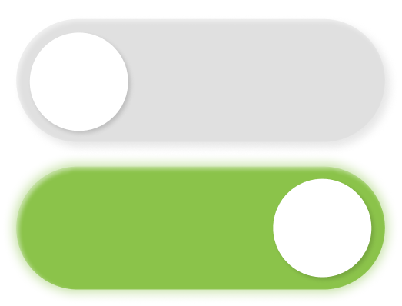

Guía para Replicar el Toggle en Figma

Elementos Básicos del Toggle Switch
Un "toggle switch" generalmente se compone de dos partes principales:
- El fondo del componente: La forma alargada que sirve como base del interruptor.
- El botón circular: El círculo que se desliza a lo largo del componente.

Escena 1: Toggle Switch Apagado
- Crear el fondo del componente:
  - Usa la herramienta Rectángulo y dibuja una forma rectangular de 300 pixels de ancho y 100 pixels de alto.
  - Aplica un Corner Radius de 50px para que tenga los extremos redondeados, como una pastilla.
  - Asignale un Color de relleno gris claro (#E0E0E0 o similar).
  - Para el efecto "neumórfico" suave, podés agregarle un Drop Shadow / Sombra Paralela con estos valores:
    - X: 4, Y: 4, Blur/Desenfoque: 8, Color: #000000 con Opacidad: 10%
  - Y un Inner Shadow / Sombra Interior para dar profundidad:
    - X: -2, Y: -2, Blur/Desenfoque: 4, Color: #FFFFFF con Opacidad: 50%
- Crear el botón circular:
  - Usa la herramienta Elipse (O) y dibuja un círculo. Tamaño 80 * 80 pixels.
  - Asígnale un Color de relleno blanco (#FFFFFF).
  - Colócalo en el lado izquierdo del componente. Asegurate de que haya un pequeño margen.
  - Agrega una Drop Shadow / Sombra Paralela para que parezca elevado:
    - X: 2, Y: 2, Blur/Desenfoque: 4, Color: #000000 con Opacidad: 15%
- Agrupar: Selecciona tanto el fondo como el botón y agrúpalos (Ctrl + G). Nombra este grupo como "Toggle Off".

Escena 2: Toggle Switch Encendido
- Duplicar: Selecciona el grupo "Toggle Off" y duplícalo (Ctrl + D). Nombra este nuevo grupo como "Toggle On".
- Modificar el fondo del componente:
  - Dentro del grupo "Toggle On", selecciona el fondo.
  - Cambia su Color de relleno a un verde brillante (#8BC34A).
  - Para el glow suave, podés modificar el Drop Shadow / Sombra Paralela con estos valores:
    - X: 0, Y: 0, Blur/Desenfoque: 10, Spread/Propagación: 2, Color: #8BC34A (el mismo verde) con Opacity: 50% (esto simulará el glow).
- Modificar el botón circular:
  - Dentro del grupo "Toggle On", selecciona el círculo.
  - Mové el circulo hacia el lado derecho del componente. Mantené la misma distancia del borde que en el estado "apagado".

Animación (Prototipo en Figma)
- Crea un Componente con las 2 variantes:
  - Selecciona ambos grupos ("Toggle Off" y "Toggle On").
  - Hacé clic en el icono de "Create Component Set" (el que parece un diamante con dos copias a su lado) en la barra de herramientas superior. Esto creará un componente con dos variantes.
- Configurar la Interacción del Prototipo:
  - En la pestaña Prototipo en el panel de propiedades de la derecha.
  - Selecciona el "Toggle Off" (la primera variante de tu componente).
  - Hacé clic en el círculo + azul y arrastra una flecha al "Toggle On".
  - En el panel de interacción, configura:
    - Trigger/Activador: On Click (Al hacer clic)
    - Action/Acción: Change to (Cambiar a) y asegúrate de que esté seleccionada la variante "Toggle On".
    - Animation/Animación: Smart Animate / Animación inteligente
    - Easing: Ease In and Out / Aceleración y Desaceleración Suave .
    - Duración: 800ms (o un valor que te parezca apropiado para la velocidad del switch).
- Crear la Interacción de Vuelta:
  - Ahora, selecciona el "Toggle On" (la segunda variante).
  - Arrastra una flecha de vuelta al "Toggle Off".
  - Configura la misma interacción que el anterior.
- Probar:
  - Arrastra una instancia de tu componente de toggle switch a un Frame (Marco).
  - Hacé clic en el botón Play (Presentar) en la esquina superior derecha de Figma.
  - Ahora, al hacer clic en el toggle, debería animarse suavemente entre el estado apagado y encendido.

Patrones de animación comunes
- Dissolve (Disolver): Para aparición/desaparición suave de notificaciones.
- Entrada / Salida (Slide in/out): Para menús desplegables o modales.
- Push (Empujar): Para desplazamiento lateral de contenidos (ej. chats).

